Krawiectwo i tkactwo
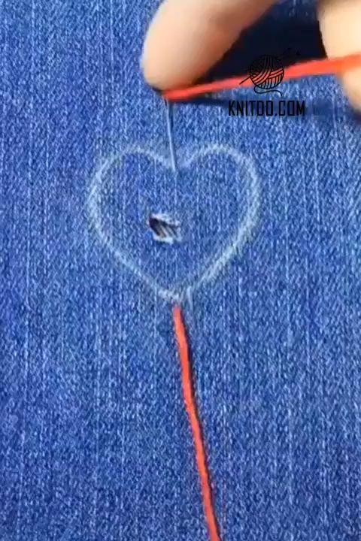
Domowe pogotowie krawieckie – przeróbki odzieży, cz. 3
Kochani, witam Was serdecznie.
W tym tygodniu, miałam znowu okazję oglądać nadsyłane przez was zdjęcia, prezentujące efekty waszej pracy. Cieszy mnie każda wasza aktywność i pomysłowość. Są wśród was tacy, którzy wykonują nawet dodatkowe zadania. Wielkie brawa dla wszystkich.
W trzeciej części naszego domowego pogotowia krawieckiego zajmiemy się drobnymi przeróbkami odzieży.
Oczywiście przykładów takich przeróbek można by wskazać bardzo dużo, ale ja zaproponuję wam wykonanie jednej z dwóch opisanych poniżej.
W razie trudności, czytajcie ponownie opisy czynności, pytajcie starsze osoby, przeglądajcie materiały internetowe.
Osoby, które niezbyt dobrze radzą sobie z igłą i nitką, mogą wykonać jedno z zadań z poprzednich części, lub ćwiczenie zaprezentowane poniżej. Mam tu na myśli tych z was, którzy mają ograniczoną sprawność manualną.

Tym razem zajmiemy się przeróbką spodni - skróceniem za długich nogawek spodni jeansowych.
Oczywiście, przeróbki takie wykonujemy głównie przy pomocy maszyny do szycia, ale ręcznie też świetnie sobie poradzimy.
- Czego będziemy potrzebować:
- spodnie wymagające podłożenia;
- nici dobrane kolorem do koloru spodni;
- igłę, nawlekaczkę, nożyczki;
- miarkę krawiecką;
- mydełko krawieckie, ołówek.

- Co robimy?
Dostaliście nowe spodnie. Świetnie leżą, ale są za długie. Nie martwcie się. Nie trzeba zaraz iść do krawcowej. Zrobicie to sami i to bez obcinania nogawek!

Krok 1: Zdecydujcie gdzie chcecie, aby spodnie się kończyły. Zmierzcie jeansy i zaznaczcie, w którym miejscu chcecie je skrócić. Dobrze dopasowane spodnie, powinny kończyć się około 2.5 cm nad podłogą. W razie problemów z mierzeniem, poproście o pomoc drugą osobę. (mierzymy od strony pięty)

Uwaga: pomiar zaczynamy powyżej oryginalnego dołu spodni, czyli powyżej szwu.

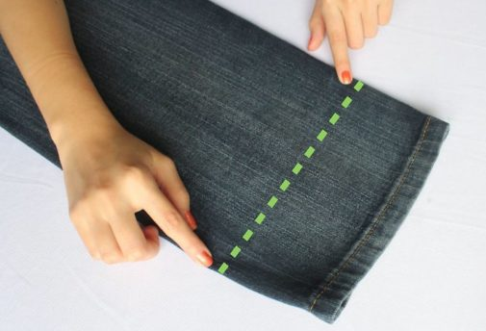

Krok 2: Wywińcie nogawkę do góry. Utwórzcie mankiet w miejscu gdzie chcecie, aby kończyły się spodnie. Następnie ułóżcie zagięcie tak, aby leżało płasko. Dokładnie sprawdźcie, czy wyznaczyliście brzeg na odpowiedniej wysokości. Po wykonaniu tych czynności na jednej nogawce, wykonajcie to samo na drugiej.

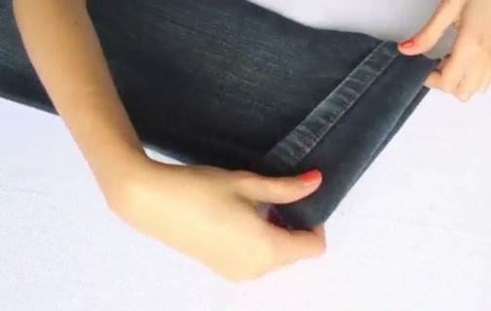

Krok 3: Za pomocą szpilek przypnijcie końcówkę spodni do wyższej części nogawki. Wykonujcie tę czynność w jednym kierunku. Pamiętajcie o sprawdzeniu długości spodni.

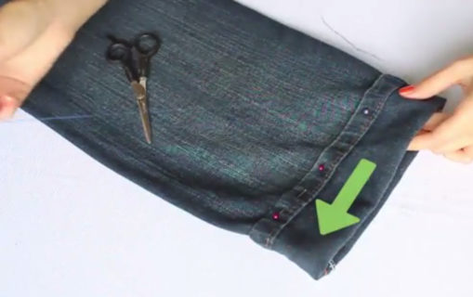

Krok 4: Na tym etapie będziecie szyć powstały mankiet nogawki. Zróbcie to tuż poniżej szwów na istniejącym obszyciu (wokół obwodu nogawki spodni poniżej oryginalnego brzegu). Możecie zszyć nogawkę ręcznie lub użyć do tego maszyny. Zastosujcie ścieg „za igłą” najbardziej zbliżony do maszynowego.
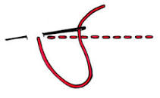

Krok 5: Rozłóż rąbek. Teraz musicie wysunąć nadmiar złożonego mankietu, składając nogawkę tak, aby oryginalne brzegi spodni ponownie się pokazały. Zmierzcie jeansy, aby upewnić się, że mają właściwą długość. Jeśli w późniejszym czasie nie będziecie chcieli wrócić do pierwotnej długości spodni i jesteście na tyle pewni swojej decyzji – możecie obciąć nogawkę. Jeżeli nie podkładamy zbyt dużo, nie musimy obcinać nadmiaru materiału. Dzięki temu w późniejszym czasie można wrócić do pierwotnej długości spodni.

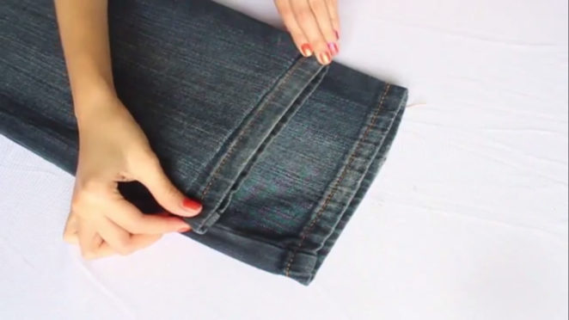
Krok 6: Wyprasujcie spodnie. Użyjcie żelazka, aby spłaszczyć utworzony brzeg dolnej krawędzi. Wyprasowanie nogawki spowoduje wygładzenie zwiniętej tkaniny, która znajduje się w wewnętrznej części spodni.

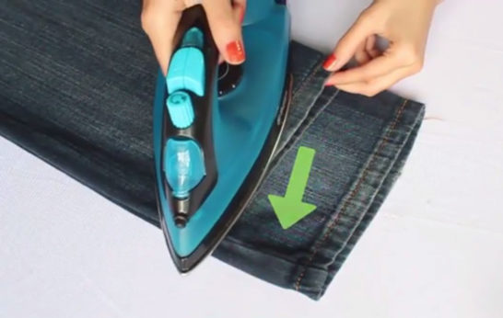

https://genialne.pl/skracanie-spodni/

Oceńcie efekty swojej pracy i pochwalcie się wykonanym zadaniem.

Spodnie uszyte z innego materiału można skrócić stosując taśmę krawiecką z klejem, dwustronną i żelazko. Zainteresowani znajdą wskazówki na stronach internetowych.

Poniżej ćwiczenie dla tych, którzy nie mają akurat nic do podkładania, a chcą poprawić jakość ściegów.

- Potrzebujemy:
- kawałek materiału;
- igłę i nici,
- nożyczki,
- grzebień.
- Co robimy?
Nierówny ścieg? Zmora wielu z nas.
Jest prosty sposób, żeby poćwiczyć i poprawić tę umiejętność.

Prawda, że proste.
Dużo ciekawych porad krawieckich znajdziecie na stronie:
26 NAJLEPSZE PORADY KRAWIECKIE
https://www.youtube.com/watch?v=0nvUgLNLHIM

Życzę owocnej pracy.
Kontaktujcie się ze mną. Pytajcie, prezentujcie efekty waszej pracy.
Halina Smardzewska

